ИНСТРУКЦИЯ ДЛЯ ДЕТЕЙ И РОДИТЕЛЕЙ
по правилам безопасности
на СНЕЖНОЙ (ЛЕДЯНОЙ) ГОРКЕ

Зима прекрасное время для веселых подвижных игр на свежем морозном воздухе, к которым относится и катание со снежных (ледяных) горок. Можно получить большое удовольствие от этого развлекательного вида отдыха, необходимо лишь соблюдать определенные правила и требования.

1. Требования безопасности к снежной (ледяной) горке
1.1. Форма спуска (желоба) снежной (ледяной) горки должна быть вогнутой, с краями высотой не менее 10-и сантиметров.
1.2. Длина спуска (желоба) снежной (ледяной) горки должна быть в соотношении 1:6 (т.е. если при высоте снежной (ледяной) горки 1 метр длина спуска не менее 6 метров)
1.3. Сторона подъема не снежную (ледяную горку) должна быть некрутой, в ней должны быть вырублены ступени не более 20 сантиметров в высоту и не менее 20 сантиметров в глубину.
1.4. Вершина снежной (ледяной) горки должна быть оборудована защитными перилами (барьерами), препятствующими падению.
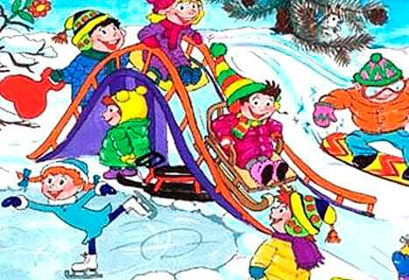
1.5. Перед катанием внимательно осмотреть: на снежной (ледяной) горке вдоль спуска не должно быть острых кусков льда, травмоопасных и посторонних предметов.

2. Правила безопасности перед катанием со снежной (ледяной) горки
Зимние игры не обходятся без падений, поэтому, необходимо научить правильно падать.
2.1. Падать желательно на бок с перекатом на спину (падая на бок, на спину – подбородок нужно прижать к груди, чтобы сохранить голову).
2.2. При падении вперед, голову нужно, наоборот максимально откинуть назад, чтобы уберечь лицо от травм (руки можно выставлять вперед, но, не сильно напрягая, чтобы сохранить запястья).
2.3. Желательно «потренироваться в падениях» в неглубокий снег и дать домашнее задание потренироваться дома, на диванных подушках или мягких ковриках, чтобы на улицу выйти подготовленным.

3. Правила безопасности во время катания со снежной (ледяной) горки
3.1. Подниматься на снежную (ледяную) горку только в месте подъема, оборудованном ступенями, запрещается влезать на горку там, где на встречу скатываются другие, может произойти несчастный случай.
3.2. Во время нахождения детей на вершине снежной (ледяной) горки необходимо следить за дисциплиной, объяснить детям, что толчки, подножки и т.п. действия в этом месте особенно травмоопасны и совершенно неприемлемы.
3.3. Во время катания, чтобы не произошло столкновение во время спуска с горки взрослый должен контролировать интервал между скатывающимися, оно должно быть не менее 1 метра.
3.4. С горки следует скатываться ногами вперед.
3.5. Чтобы лучше скользилось и не намокала одежда - при катании с горки следует использовать небольшие куски картона, пластика (без острых краев, желательно круглой или овальной формы).
3.6. Всегда найдутся дети обгоняющие своих сверстников в физическом развитии которые будут кататься и с разбега и на ногах; с такими необходимо быть особенно внимательными, объяснять, что это опасно.

Небезопасные санки
К сожалению, порой катание с горки заканчивается неприятностями…
Причина кроется как в неосторожности, так и в несовершенстве конструкции санок, и в неприспособленности городских горок для детских забав. Наибольшее распространение сейчас получили четыре вида санок:
Ледянки, низкие пластиковые корыта с оштампованными полозьями, относительно высокие деревянные или металлические санки и снегокаты .Ни одно из этих устройств не является безопасным.
Ледянки, особенно большие, сделанные в виде тазика, абсолютно неуправляемы. На широкой, покрытой льдом горке затормозить или изменить направление движения невозможно.
Поэтому, прежде чем отпустить ребенка кататься на горку, пойдите и посмотрите, что представляют собой склон и выкат с него – нет ли там опасных препятствий в виде камней и торчащих из земли металлических прутьев, железок.Не упирается ли склон в забор.
Травматологи отмечают: наиболее распространенные травмы у детей, катавшихся на ледянках, - ушибы, рваные раны мышц, голени, бедра и ягодиц, травмы головы, коленок и локтей.
Небезопасны и обычные металлические санки.
В рыхлом снегу они застревают, поэтому дети стараются найти укатанный или ледяной склон. А на льду 4-5 летним малышам управлять металлическими санками ничуть не проще, чем ледянками.
А еще на металлических санках дети любят прыгать с небольших трамплинов. Занятие с виду вполне безобидное. Но травматологи предупреждают: такие прыжки часто становятся причиной травм позвоночника, сотрясенья мозга и переломов предплечья.
Но наибольшую опасность представляют пластиковые санки-корыта.
На ледяном склоне они развивают сумасшедшую скорость! И при это абсолютно неуправляемы!
Кроме того, при ударах о жёсткие препятствия пластиковые корыта дают трещины и разламываются на длинные острые осколки.
Падения с таких санок и удары о препятствия приводят к тяжёлым повреждениям рук, ног, позвоночника и головы.
Одна из самых неприятных «саночных» травм – ушиб или перелом копчика – рудиментарного фрагмента позвоночного столба, состоящего из 5-6 позвонков.
В копчике соединяются 15 нервов из таза и промежности, последствия травмы нехорошие. Если ребенок получил травму копчика, переверните его на живот, положите холодное на копчик, подержите немного – и скорее к врачу.
Отправляя ребенка на горку, постарайтесь заставить его надеть толстую шапку, наколенники, налокотники , предназначенные для катания на роликовых коньках.
Не позволяйте детям кататься без варежек.

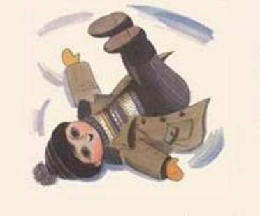
4. Правила безопасности в аварийных ситуациях

4.1. При получении ребёнком травмы немедленно оказать первую помощь пострадавшему, при необходимости отправить его в лечебное учреждение.
4.2. При нарушении или несоответствии снежной горки необходимым требованиям или неподходящим погодным условиям отменить или прекратить катание.
4.3. При первых признаках обморожения, а также при плохом самочувствии, немедленно прекратить катание
5. Правила безопасности после катания со снежной (ледяной) горки
5.1. Сменить намокшую одежду или полностью переодеться.
5.2. Тщательно вымыть лицо и руки с мылом.

Зима – это время забав и веселых игр. Катание с горок – всеми любимое зимнее развлечение и чтобы Ваш отдых был не только приятным, но и безопасным, стоит задуматься о выборе как горок, так и санок.
- С малышом младше 3 лет не стоит идти на оживлённую горку, с которой катаются дети 7-10 лет и старше.
- Если горка вызывает у вас опасения, сначала прокатитесь с неё сами, без ребёнка – испытайте спуск.
Если ребёнок уже катается на разновозрастной «оживлённой» горке, обязательно следите за ним. Лучше всего, если кто-то из взрослых следит за спуском сверху, а кто-то снизу помогает детям быстро освобождать путь.
Правила поведения на оживлённой горке:
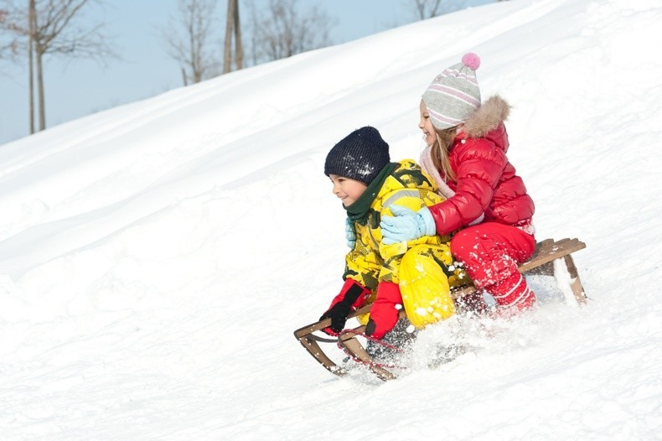
1. Подниматься на снежную или ледяную горку следует только в месте подъема, оборудованном ступенями, запрещается подниматься на горку там, где навстречу скатываются другие.
2. Не съезжать, пока не отошёл в сторону предыдущий спускающийся.
3. Не задерживаться внизу, когда съехал, а поскорее отползать или откатываться в сторону.
4. Не перебегать ледяную дорожку.
5. Во избежание травматизма нельзя кататься, стоя на ногах и на корточках.
6. Стараться не съезжать спиной или головой вперёд (на животе), а всегда смотреть вперёд, как при спуске, так и при подъёме.
7. Если мимо горки идет прохожий, подождать, пока он пройдет, и только тогда совершать спуск.
8. Если уйти от столкновения (на пути дерево, человек т.д.) нельзя, то надо постараться завалиться на бок на снег или откатиться в сторону от ледяной поверхности.
9. Избегать катания с горок с неровным ледовым покрытием.
10. При получении травмы немедленно оказать первую помощь пострадавшему, сообщить об этом в службу экстренного вызова 112.

11. При первых признаках обморожения, а также при плохом самочувствии, немедленно прекратить катание.
Различных средств для катания с горок сейчас выпускается огромное количество, так что можно найти подходящее для того, чтобы получить удовольствие от катания с любой горки: от крутой ледяной до пологой, покрытой свежим снегом.
Ледянка пластмассовая. Самое простое и дешёвое приспособление для катания с горок зимой. Предназначены они для одиночного катания по ледяным и накатанным снежным склонам. Рассчитаны ледянки для детей от 3-х лет, т.к. малышам трудно ими управлять.
Ледянка в форме тарелки становится неуправляемой, если сесть в неё с ногами.
Обычные «советские» санки отлично подходят для любых снежных склонов. Можно рулить и тормозить ногами. Завалиться на бок, чтобы избежать опасного столкновения, тоже довольно легко и безопасно.
Ватрушки. В последнее время надувные санки всё чаще встречаются на наших горках. Наиболее распространены надувные круги – «санки-ватрушки». Ватрушка лёгкая и отлично едет даже по свежему снегу по совсем ненакатанной горке.
Лучше всего кататься на ватрушках с пологих снежных склонов без препятствий в виде деревьев, других людей и т.п.
Как только скорость движения возрастает, ватрушка становится довольно опасной. Разгоняются ватрушки молниеносно, и скорость развивают выше, чем санки или снегокат на аналогичном склоне, а соскочить с ватрушки на скорости невозможно.
На ватрушках нельзя кататься с горок с трамплинами – при приземлении ватрушка сильно пружинит. Даже если не слетишь, можно получить сильные травмы спины и шейного отдела позвоночника.
Хороший вариант «ватрушки» – маленькая надувная ледянка (примерно 50 см в поперечнике) –завалиться на бок (слезть) легко.
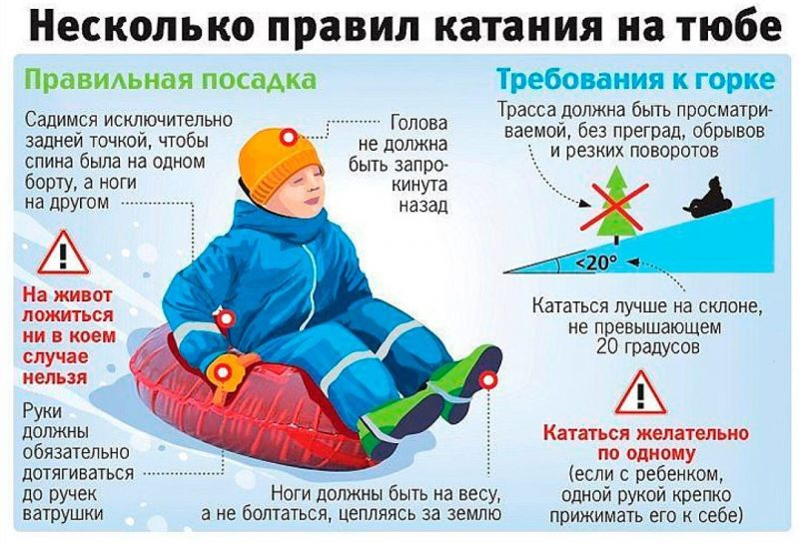
Внимательно относитесь к выбору горки и средств для катания.
Горка – место повышенной опасности!

